

© Hawlfraint y Goron 2021 Rhif ISBN: 978-1-80391-023-9

Ffurflen Apêl –

Sut i Lenwi’r Ffurflen

**C****ynnwys**

RPW Ar-lein – Hafan 1

Dechrau Cais 2

Parhau â Chais / Dechrau Eto 3

Cyflwyniad 4

Hysbysiad Preifatrwydd 6

Manylion yr Apêl 7

Camgymeriadau, Gwybodaeth a Chrynodeb 14

Datganiadau ac Ymrwymiadau 14

Cyflwyno 15

Cadarnhau Cyflwyno 15

**RPW Ar-lein – Hafan**

Yn RPW Ar-lein, cliciwch ar y tab Hafan fel y dangosir ar y sgrinlun i fynd i’r sgrin Hafan.

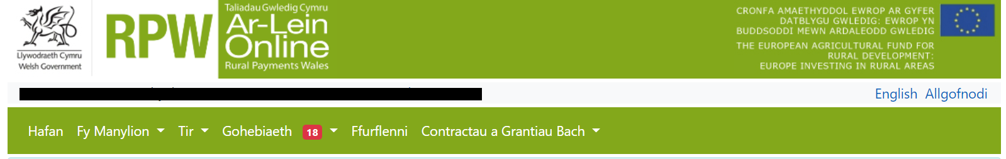

Yn yr adran Dechrau Ffurflen ar waelod y sgrin Hafan, cliciwch ar y ddolen “Apêl”, fel y dangosir yn y sgrinlun, i fynd at y ffurflen.

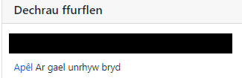

**Dechrau Cais**

Mae’r dudalen hon yn rhoi gwybodaeth ddefnyddiol cyn ichi ddechrau llenwi’r ffurflen. Mae’n cynnwys dolen i’r Ganolfan Gyswllt i Gwsmeriaid, eich Manylion Cwsmer a’ch Dewisiadau Ar-lein. Dylech wirio’r rhain a’u diwygio os nad ydynt yn gywir, cyn ichi ddechrau llenwi’r ffurflen. **Sylwer:** Os ydych yn cael unrhyw drafferth wrth ddefnyddio RPW Ar-lein, dylech gysylltu â’r Ganolfan Gyswllt i Gwsmeriaid. Os oes gennych unrhyw gwestiynau ynglŷn â llenwi’r ffurflen nad ydynt yn cael eu hateb yn y canllawiau hyn, cyfeiriwch at yr adran Cyflwyniad yn y canllawiau hyn neu at y ffurflen ei hun.

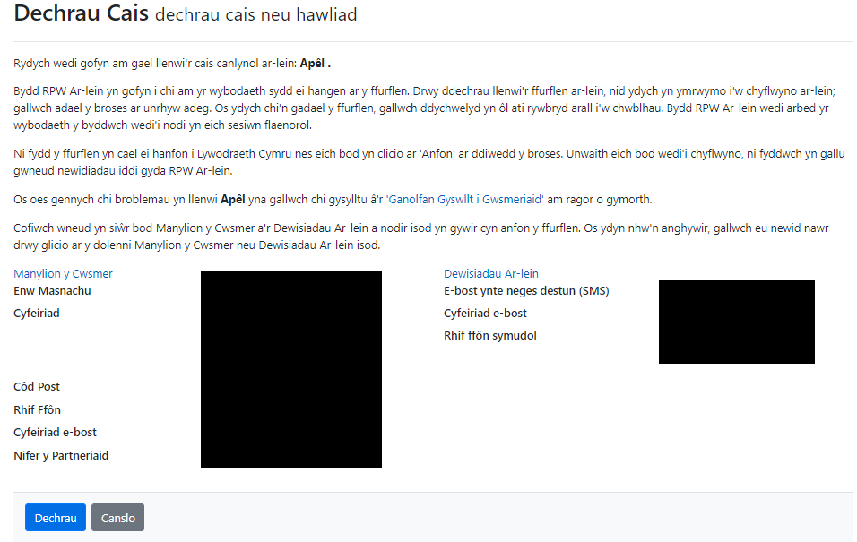

**Parhau â Chais / Dechrau Eto**

Pan fyddwch wedi dechrau llenwi’ch ffurflen Apêl, bydd gennych yr opsiwn i’w gadael a mynd yn ôl yn nes ymlaen. Os ydych yn mynd yn ôl at ffurflen Apêl rydych eisoes wedi dechrau ei llenwi, byddwch yn gallu Parhau ar y sgrin hon (drwy glicio ar y botwm glas ar waelod y sgrin), neu Ddechrau Eto drwy glicio ar y ddolen a ddangosir ar y sgrinlun hwn.

Yn ôl i’r Cynnwys

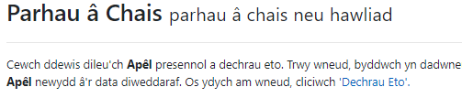

Sylwer – os byddwch yn dewis Dechrau Eto, bydd hyn yn ailosod yr holl gwestiynau ac yn dileu’r holl wybodaeth y byddwch wedi’i rhoi. Os ydych yn siŵr eich bod am ddechrau eto cliciwch ar Ydw, neu os nad ydych, cliciwch ar Nac ydw, fel y dangosir ar y sgrinlun hwn.

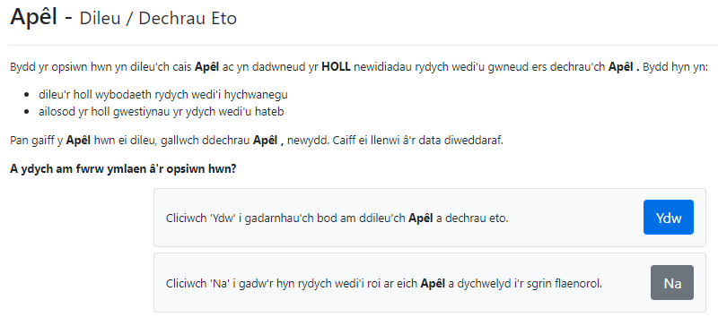

Yn ôl i’r Cynnwys

**Cyflwyniad**

Bwriad y broses apêl yw sicrhau bod cwsmeriaid sydd o’r farn na wnaeth swyddogion ddod i'r penderfyniad cywir ynghylch eu cais am gymhorthdal neu grant, yn gallu cael mynediad at weithdrefn apelio sy'n deg, yn syml ac yn fforddiadwy. Bydd penderfyniadau'n cael eu hailystyried i sicrhau bod swyddogion wedi bod yn wrthrychol ac wedi dilyn y rheolau'n gywir wrth ddod i'w penderfyniad.

Mae dau gam i'r broses:

* adolygiad gan swyddogion o fewn y grŵp sy'n gyfrifol am weinyddu'r cynllun ac y cytunwyd arno gan uwch swyddog
* adolygiad gan y Panel Apelio Annibynnol ('y Panel') sy'n gwneud argymhellion i Weinidogion Cymru, sydd yn eu tro yn gwneud y penderfyniad terfynol sy'n cwblhau'r broses.

Ym mhob cam, bydd ffeithiau'r achos, y dystiolaeth a gyflwynwyd a'r ddeddfwriaeth Ewropeaidd a domestig berthnasol yn cael eu hadolygu.

Mae dolen at y Canllawiau hyn ar frig y sgrin ar y chwith, fel y dangosir yn y sgrinlun isod.

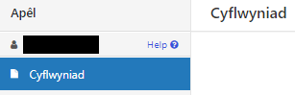

Fel y dangosir yn y sgrinluniau isod, mae’r adrannau gwahanol i’w gweld ar y chwith. Mae croes goch yn golygu nad ydych wedi mynd i’r adran honno eto, neu fod camgymeriadau yn yr adran(nau). Bydd tic gwyrdd yn ymddangos pan fyddwch wedi llenwi pob adran a phan nad ydym yn gallu gweld unrhyw gamgymeriadau. Mae botymau gwe-lywio gwahanol ar frig ac ar waelod y ffurflen. Hefyd, os ydych am newid rhwng y Gymraeg a’r Saesneg, mae botwm i wneud hynny ar waelod y sgrin ar y chwith.

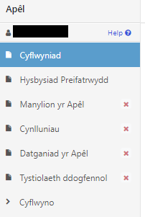

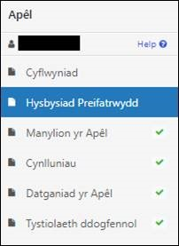

Pan fyddwch wedi cwblhau’r adran hon, cliciwch ar Nesaf.

Yn ôl i’r cynnwys

**Hysbysiad Preifatrwydd**

Y peth nesaf y byddwch yn ei weld fydd yr Hysbysiad Preifatrwydd. Gwnewch yn siŵr eich bod yn darllen yr wybodaeth yn yr adran hon, oherwydd ei bod yn dweud at ba ddibenion y bydd y data rydych yn eu rhoi yn cael eu defnyddio. Mae’r ddolen yn y sgrinlun yn mynd â chi at yr hysbysiad preifatrwydd llawn ar gyfer y Ffurflen Apêl.

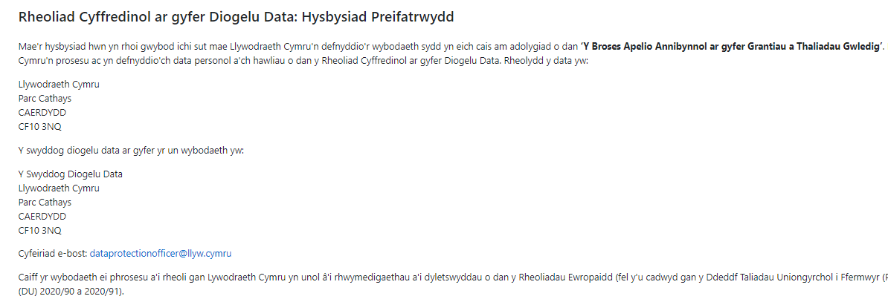

Yn ôl i’r cynnwys

# Manylion yr Apêl

Yr adran nesaf yw’r adran ar fanylion yr Apêl. Mae’r sgrinlun cyntaf yn dangos rhan uchaf yr adran honno. Mae’n gofyn ichi nodi “Math o Apêl”.

Os yw’ch Apêl yn un Cam 1, mae’n rhaid i chi ddewis Cam 1. Yna, cliciwch nesaf ac ewch i gam nesaf y ffurflen..

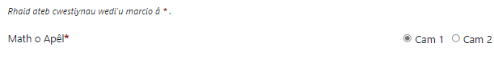

Fodd bynnag, os byddwch yn dewis "Cam 2", mae’n rhaid i chi dicio i gadarnhau eich bod yn derbyn: “I gynnal apêl **Cam 2**, bydd angen talu £50 (gwrandawiad ysgrifenedig) neu £100 (gwrandawiad llafar) i Lywodraeth Cymru”, fel y dangosir yn y sgrinlun isod.

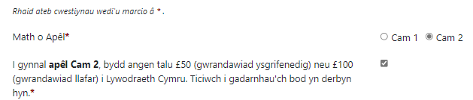

Yn y cwestiwn nesaf ar gyfer Cam 2, bydd angen ichi nodi a ydych wedi penodi cynrychiolydd i weithio ar eich rhan ar gyfer yr apêl.

Os ydych yn ticio “Nac ydw” symudwch i’r cwestiwn nesaf.

Fodd bynnag, os ydych yn ticio “Ydw” mae’n rhaid ichi enwi’r cynrychiolydd, fel y dangosir yn y sgrinlun isod.

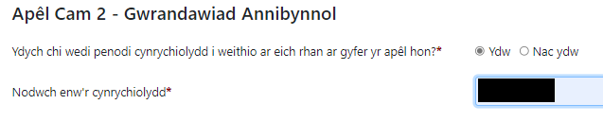

Yna dewiswch pa fath o wrandawiad rydych am ei gael - Ysgrifenedig (£50) neu Llafar (£100) a dewiswch yr iaith rydych am ei defnyddio ar gyfer eich gwrandawiad ac ewch i'r adran nesaf. Fodd bynnag, os dewiswch ‘arall’, rhaid i chi nodi’r iaith rydych am ei defnyddio, fel y dangosir yn y sgrinlun isod.

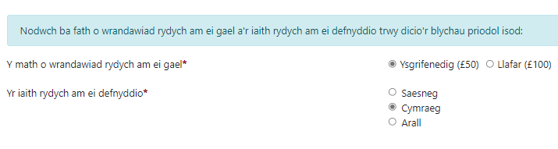

**Cynlluniau**

Yn yr adran hon bydd angen i chi ddewis pa gynllun(iau) y mae'ch apêl yn effeithio arno. Ar ôl i chi ddewis y math o gynllun, bydd rhestr o'r cynlluniau yn ymddangos ymhellach i lawr y dudalen, fel y dangosir yn y sgrinlun isod.

Os ydych yn dewis "unrhyw gynllun(iau) tir”, bydd y cynlluniau'n ymddangos fel y rhestrir isod. Yn yr adran hon gallwch ddewis mwy nag un cynllun, ond mae’n rhaid i'r rheswm dros yr apêl fod yr un peth. Er enghraifft, os oes gennych gosb am orddatgan yr ydych am apelio yn ei erbyn ac mae'n berthnasol i Glastir a BPS, dewiswch y ddau gynllun. Fodd bynnag, os oes gennych dramgwydd ar Glastir a gorddatganiad ar BPS, nid yw’r apêl am yr un rheswm, ac felly bydd angen i chi gyflwyno ffurflen apêl ar gyfer pob cynllun.

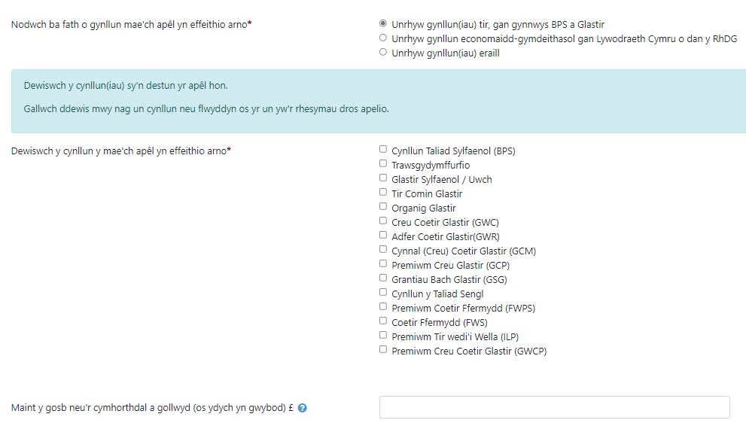

Ar ôl i chi ddewis y cynllun(iau), ar gyfer yr apêl, bydd dewisiadau newydd yn ymddangos i gadarnhau blwyddyn(blynyddoedd) y cynllun, neu bydd y ffenestr ar gyfer Gwaith Cyfalaf Glastir y mae'r apêl yn ymwneud ag ef yn ymddangos ymhellach i lawr y sgrin. Dangosir enghreifftiau o'r dewisiadau blwyddyn a ffenestri yn y sgrinlun isod.

Dewiswch flwyddyn(flynyddoedd) y cynllun a symudwch ymlaen i'r cwestiwn nesaf.

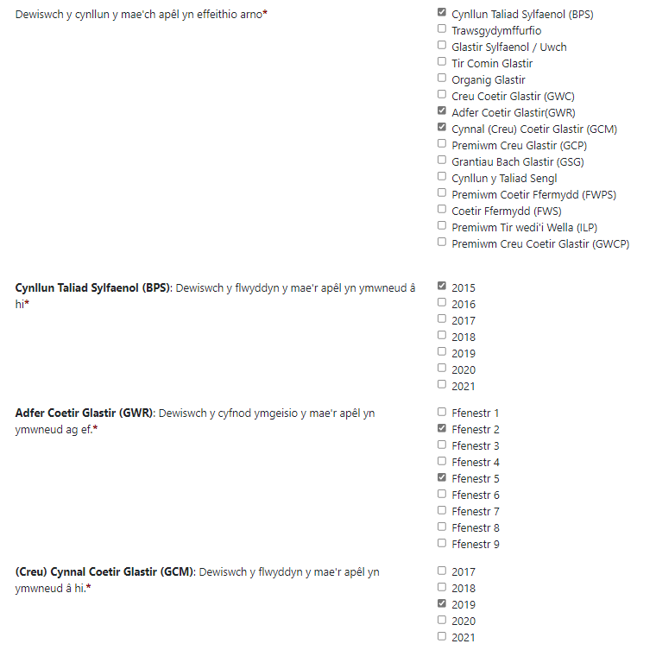

Ar gyfer y cynlluniau hŷn, fel y Cynllun Taliad Sengl (SPS), rhaid i chi nodi blwyddyn(blynyddoedd) y cynllun yr hoffech wneud yr apêl ar ei gyfer, fel y dangosir yn y sgrinlun isod.

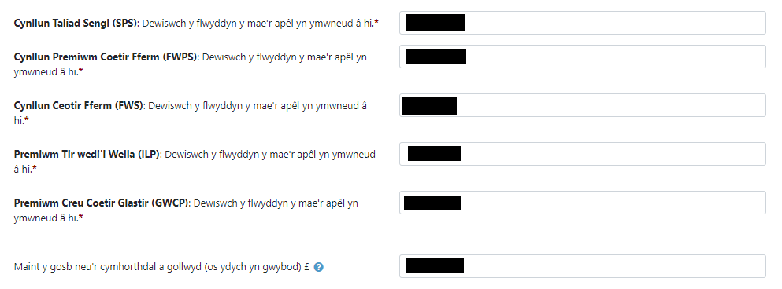

Yna nodwch y gosb neu’r cymhorthdal (os yw'n hysbys) £ a Nesaf.

Os ydych yn dewis “Unrhyw gynllun economaidd-gymdeithasol Llywodraeth Cymru o dan y RhDG”, yna dewiswch y cynllun yr hoffech apelio yn ei erbyn ac yna os yw'n berthnasol, dewiswch y Datganiad o Ddiddordeb y mae'n ymwneud ag ef a maint y gosb neu'r cymhorthdal a gollwyd (os yw'n hysbys) a dewiswch Nesaf. Dim ond un cynllun ac un ffenestr y gallwch ddewis o dan yr adran hon, fel y dangosir yn y sgrinlun isod. Os ydych yn dymuno apelio o dan gynlluniau a/neu ffenestri lluosog, rhaid i chi gyflwyno ffurflen apêl ar wahân ar gyfer pob un.

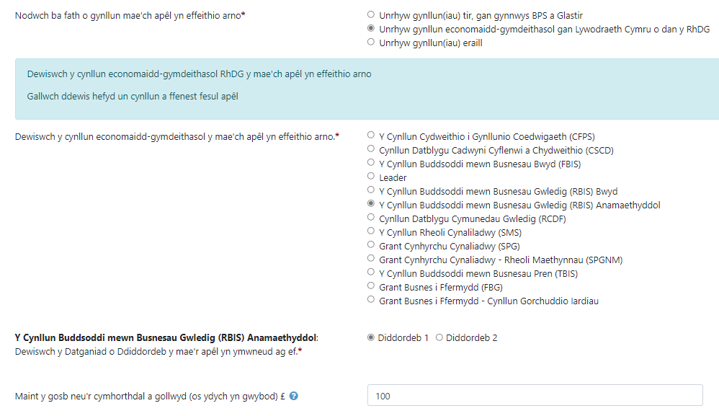

Os byddwch yn dewis “Unrhyw gynllun(iau) eraill” rhaid i chi nodi enw(au) y cynllun(iau) sy’n destun yr apêl. Yna nodwch faint y gosb neu'r cymhorthdal a gollwyd (os yw'n hysbys) a dewiswch Nesaf, fel y dangosir yn y sgrinlun isod.

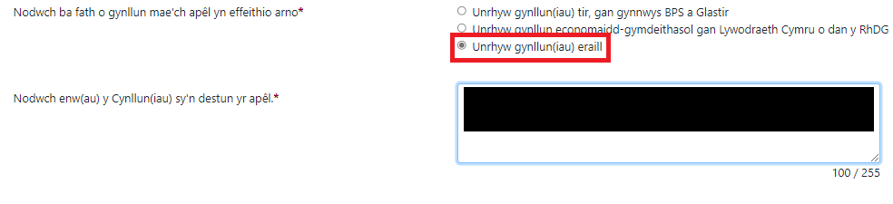

**Datganiad yr Apêl**

Rhowch y rhesymau dros apelio (20,000 o nodau yw'r uchafswm y mae'r ffurflen yn ei ganiatáu) ac yn ail y newid rydych am ei weld i’r penderfyniad (4000 o nodau yw'r uchafswm y mae'r ffurflen yn ei ganiatáu), fel y dangosir yn y sgrinlun isod.

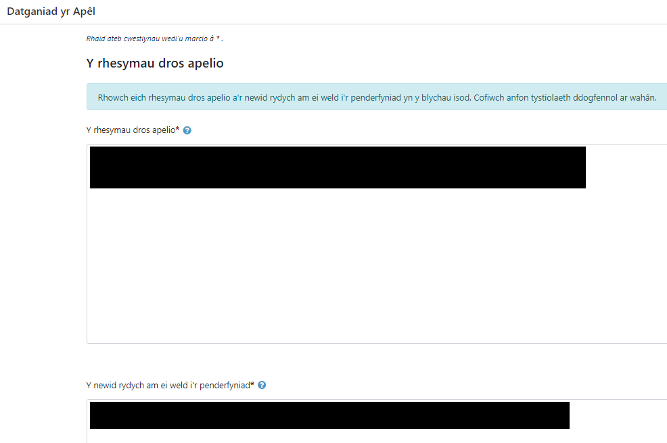

**Tystiolaeth ddogfennol**

Rhestrwch unrhyw dystiolaeth ddogfennol y byddwch yn ei darparu i gefnogi'r apêl ac yna ticiwch y blwch(blychau) priodol.

Ar gyfer apeliadau Cam 2 rhaid i chi gadarnhau y bydd y tâl (a ddewisir yn yr adran Manylion yr Apêl) yn cael ei dalu drwy dicio'r blwch (fel y dangosir yn y sgrinlun isod) ac yna ewch i gam nesaf y ffurflen.

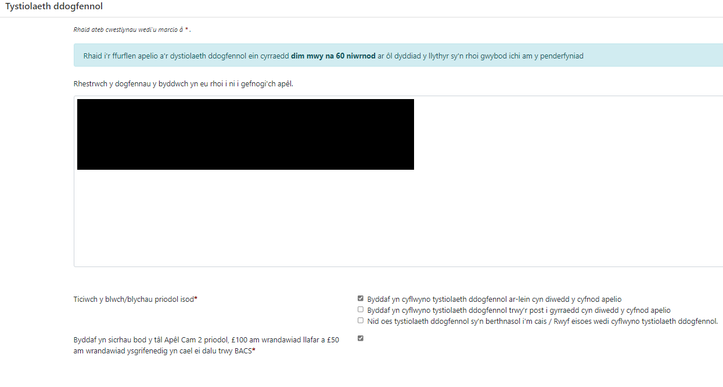

Nid yw'r cadarnhad hwn yn berthnasol ar gyfer apeliadau Cam 1 a gallwch symud ymlaen i gam nesaf y ffurflen.

**Cyflwyno**

**Camgymeriadau, Gwybodaeth a Chrynodeb**

Bydd yr adran nesaf yn dangos unrhyw Gamgymeriadau ar eich ffurflen Apêl, a Chrynodeb o’r ffurflen Apêl. (**Sylwer:** Ni fydd unrhyw Negeseuon Gwybodaeth yn ymddangos ar y ffurflen).

Mae’r sgrinlun canlynol yn dangos y neges a fydd yn ymddangos os nad oes unrhyw gamgymeriadau.

**sgrin lun**

Os oes unrhyw gamgymeriadau, byddwch yn gweld y neges a ddangosir yn y sgrinlun isod.

""

**Datganiadau ac Ymrwymiadau**

Darllenwch yr adran Datganiadau ac Ymrwymiadau yn y sgrinlun isod, a phan fyddwch wedi gwneud hynny, ticiwch y blwch ar y gwaelod i gadarnhau eich bod yn cytuno i’r rhain.

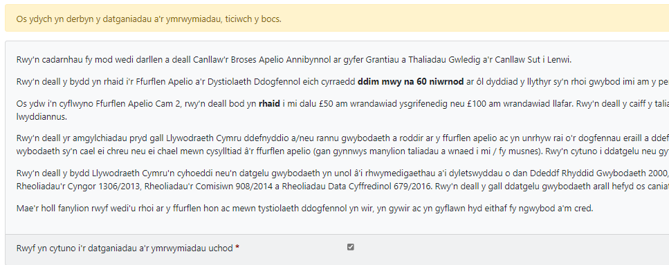

**Cyflwyno**

Pan fyddwch wedi gorffen llenwi’r ffurflen Apêl, cliciwch ar y botwm Cyflwyno.

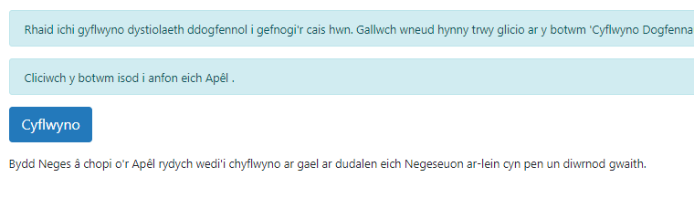

**Cadarnhau Cyflwyno**

Bydd neges Cadarnhau Cyflwyno yn ymddangos, fel y dangosir yn y sgrinlun isod. Dylech brintio neu gadw’r dudalen Cadarnhau Cyflwyno drwy ddewis y botwm Printio’r sgrin hon sydd i’w weld yn y sgrinlun. Cliciwch ar y botwm Gadael i adael y ffurflen Apêl a mynd yn ôl i RPW Ar-lein.

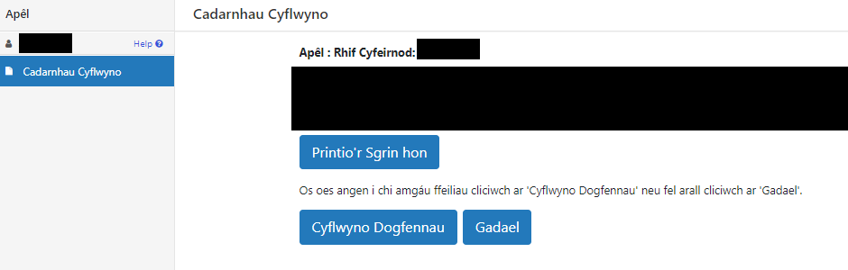

Bydd neges ac ynddi gopi o’ch ffurflen Apêl yn ymddangos ar dudalen eich Negeseuon Ar-lein ymhen un diwrnod gwaith.

Yn ôl i’r Cynnwys